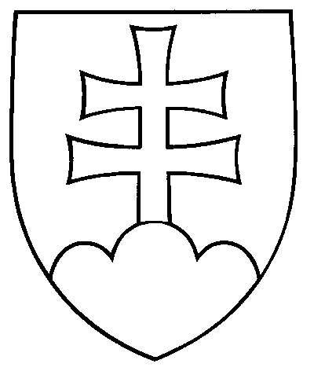
NÁVRH

UZNESENIE VLÁDY SLOVENSKEJ REPUBLIKY
č. ...
z....

k správe o výkone práv akcionára v akciových spoločnostiach so 100 % majetkovou účasťou štátu v pôsobnosti Ministerstva dopravy, pôšt a telekomunikácií SR

Číslo materiálu:

Predkladateľ: minister dopravy, pôšt a telekomunikácii Slovenskej republiky

Vláda

berie na vedomie

A.1 správu o výkone práv akcionára v akciových spoločnostiach so 100 % majetkovou účasťou štátu v pôsobnosti Ministerstva dopravy, pôšt a telekomunikácií SR

